**Диспетчеризация** (англ. *dispatch* - быстро выполнять) - централизация (концентрация) оперативного контроля и координация управления производственными процессами с целью обеспечения согласованной работы отдельных звеньев предприятия или группы предприятий для достижения наивысших технико-экономических показателей, выполнения графиков работ и производственной программы**. Она** направлена на обеспечение равномерности загрузки всех звеньев предприятия, непрерывности, ритмичности и экономичности выполнения всех процессов основного производственного цикла, бесперебойной работы вспомогательных и обслуживающих участков. Вследствие изменения состава производимой продукции, корректив, вносимых в методы и технологию её изготовления, разного уровня выполнения программы различными рабочими и производственными участками, а также в связи с перебоями из-за ремонта оборудования, нарушения графика поставки материалов и т.п. нарушаются предварительно установленные пропорции и ритм.

Задачи **диспетчеризации**:

регулирование процесса производства с целью восстановления действующих или установления новых пропорций и ритма работы предприятия;

контроль и управление технологическими процессами;

контроль и оперативное распределение материальных и энергетических ресурсов, транспортных средств;

учёт работы машин и механизмов.

Выполнение данных задач способствует повышению безопасность и точность движения транспорта.

Способствуя предотвращению простоев оборудования и потерь рабочего времени и выполнению заказов в срок, **диспетчеризация** оказывает положительное влияние на экономику производства.

Структура **диспетчеризации** зависит от характера и масштаба объекта управления. Простейшая в современном понимании, о**на** осуществляется главным образом с помощью диспетчерской двусторонней телефонной связи с объектами. Небольшие предприятия, строительные площадки располагают обычно одним диспетчерским пунктом. На крупных объектах с разветвлённой или многоступенчатой структурой (например, энергосистема) действуют несколько местных диспетчерских пунктов и один центральный, координирующий их деятельность.

Видеодиспетчеризация - разновидность диспетчеризации, при которой используется видеоизображение с объекта диспетчеризации.

**Диспетчеризация** в сельском хозяйстве осуществляется диспетчерской службой совхоза или колхоза и охватывает все производственные участки хозяйства, включая оперативное планирование, сбор и обработку производственной информации, решение конкретных задач по материально-техническому обеспечению, устранение причин, нарушающих режим работы на полевых станах, фермах, в звеньях и отделениях. В отдельных крупных хозяйствах (отделениях, фермах, гаражах и т.д.) в период напряжённых полевых работ могут создаваться диспетчерские посты. Диспетчерский пункт обычно располагается в центральной конторе. **Диспетчеризация** в сельском хозяйстве может охватывать целые районы и даже области для централизованного контроля и управления с. - х. производством.

С недавнего времени на практике используются автоматизированные системы диспетчеризации сельскохозяйственных работ (АСД). Они позволяют повысить эффективность управления сельскохозяйственным производством, создать систему диспетчерского контроля, отражающую в реальном времени ход производственного процесса, что способствует повышению технических, технологических, производственно-экономических и других показателей сельхозпредприятия.

В качестве примера рассмотрим комплексную диспетчеризацию птицефабрик, предложенную компанией "Севекс".

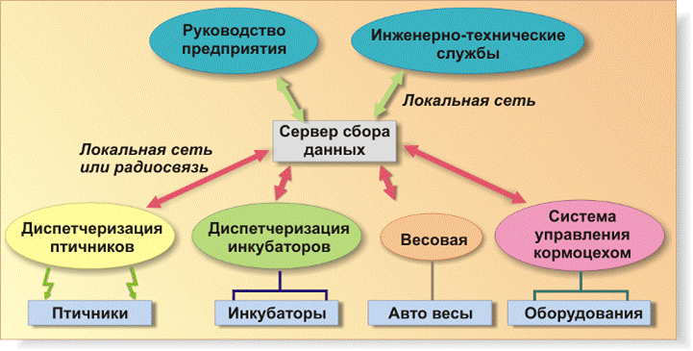

В программу входит: установка на птицефабриках системы "Микроклимат", производство, поставка и монтаж инкубаторов нового поколения, модернизация, автоматизация и усовершенствование старых комбикормовых цехов, разработка и создание по индивидуальным заказам новых программ контроля и управления производством, внедрение в производство автомобильных весов с автоматизированной информационно-аналитической программой учета перемещения грузов,

Особое внимание заслуживает система "Микроклимат", прекрасно зарекомендовавшая себя как в птицеводческих, так и в других хозяйствах.

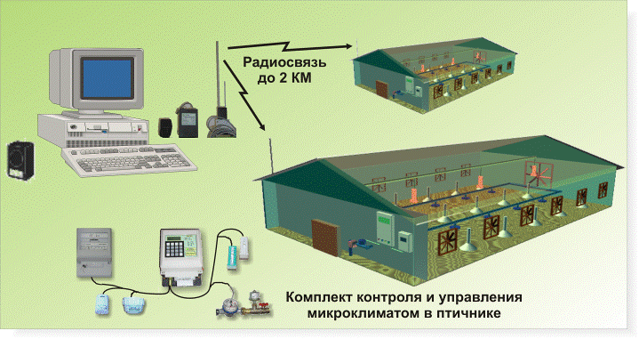

Немаловажный момент - это содержание птицы в птичниках. Очень много зависит от качественной и своевременной передачи данных в центр управления и контроля. Связь между птичником и диспетчерской осуществляется посредством радиомодема, который работает в разрешенном диапазоне (433 МГц, 10 Мвт) и обеспечивает передачу данных на расстояния до 1 км в обычном режиме и до 3 км при прямой видимости. Сбор и передача данных со всех измерительных приборов на контроллер внутри технологических помещений осуществляется единой цифровой трех проводной линией, что существенно повышает точность и надежность системы. Количество взятых на контроль птичников зависит от желания заказчика. Постановка на круглосуточный контроль птичников и сбор информации в базу данных, позволяет отслеживать ситуацию и оперативно влиять на производственный процесс, а также на качество содержания, кормления и поения стада в целом. Система "Микроклимат" безошибочно определяет и мгновенно реагирует на все отклонения, а также продемонстрирует какие действия необходимо выполнить для их профилактики. Практика показывает, что при внедрении системы в производство по содержанию птицы, улучшается теплообмен в птичнике, снижается заболеваемость, повышается яйценоскость, увеличивается сохранность стада, благодаря синхронной работе принудительной вентиляции уменьшаются энергозатраты. Вот ряд преимуществ, которые получает предприятие, внедрившее систему "Микроклимат".

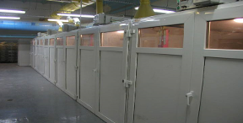

Налажен выпуск инкубаторов нового поколения "Эльбрус". При их создании были учтены все плюсы и минусы ранее выпускаемых машин. Сейчас, прошедшие сертификацию инкубаторы, надежно работают на многих птицефабриках в самых разных технологических режимах. Они обладают рядом преимуществ по сравнению с аналогами: современный дизайн, высокая эргономичность, способность к функционированию в автономном или групповом режимах в сочетании с легкостью, простотой и надежностью конструкции. Все электронные модули систем управления и контроля, взаимозаменяемы и легкосъемные. Это позволяет осуществлять ремонт и наладку, фактически без остановки производственного цикла. Подогрев полов, использование лотков уникальной конструкции, и многое другое повышает производительность инкубатора без увеличения объема камеры. Современная система централизованного компьютерного управления, позволяет мгновенно реагировать на любые отклонения от заданного режима и принимать необходимые меры по их ликвидации. Новые блоки БМИ совместимы со старыми на 100%, что позволило отказаться от ранее устанавливаемых, менее точных., а созданная программа имеет улучшенные алгоритмы, благодаря чему оборудование работает более точно и стабильно.

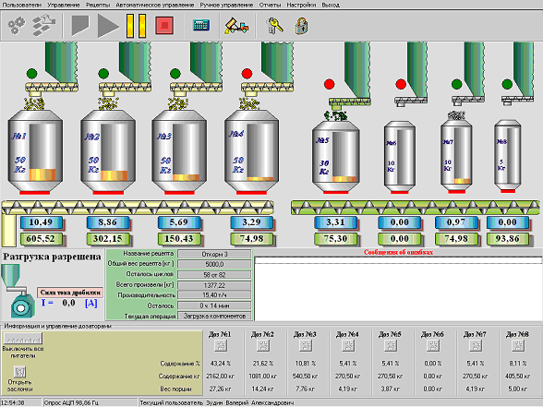

Модернизация и автоматизация комбикормов. От качественно приготовленного комбикорма зависит более 60% рентабельности производства в целом. На первой стадии, - это переход производственного цикла на весовое, порционное дозирование. Использование для каждого компонента отдельного дозатора с тензодатчиками высокого класса точности, повышает соответствие состава рецептуры, а автоматизированная система управления технологическим процессом, осуществляется с помощью лишь одного компьютера. Это естественно дешевле и проще "двухуровневой", (с контроллером). С помощью использования программы, обеспечивающей максимально полное и качественное приготовление комбикормов, улучшается качество готовой продукции, что существенно экономит материальные затраты. Т.к. многие предприятия не могут себе позволить приобрести новое оборудование, они проводят автоматизацию и модернизацию старого оборудования, чем существенно повышается производительность производства.

Главную роль в дозировании компонентов и их распределение играет программа, разработанная высококвалифицированными программистами-технологами.

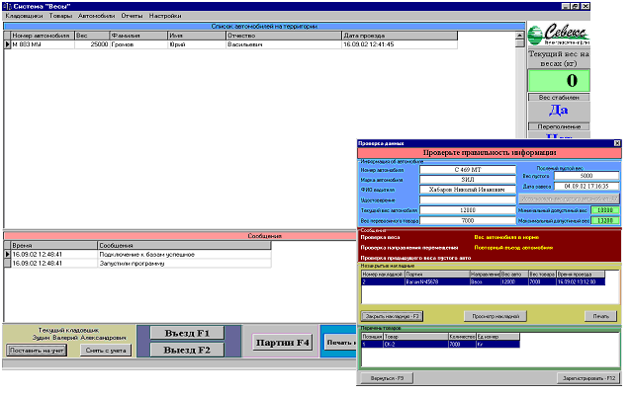

На прирост живой массы и повышение яйценоскости кур, влияет практически все. Ведь весь свой генетический потенциал птица реализует в условиях оптимально приближенных к естественной среде. Четко просматривается логическая, производственная цепочка: - сохранность и точное взвешивание, приготовление качественных кормов, контроль, учет и регулирование производственных процессов при содержании стада (как родительского, так и ремонтного молодняка), плюс стабильная и надежная работа инкубаторов нового поколения "Эльбрус". Жесткое соблюдение всех требований к составу воздуха, температуре, влажности и т.д., позволяют контролировать и влиять на технологию производства на птичнике в полном объеме, лишь при комплексной диспетчеризации всего хозяйства. Для этого необходимо объединить все связующие в один мощный, автоматизированный центр. При соблюдении всех этих факторов достигается наиболее оптимальный экономический эффект. Все технологические параметры регулируются и контролируются наиболее полно, когда система диспетчеризации охватывает комплексно все производство. Это изготовление комбикормов, работа инкубаторов, содержание птицы, а также учет и реализация. Сама программа комплексной диспетчеризации уже реализована в реальной жизни производства. Она выполнена на основе технологии "intranet". В двух словах, данный подход позволяет работать с помощью Internet Explore. Руководство предприятием и инженерно - технические службы, могут в оперативном режиме получить информацию о состоянии любого хозяйственного объекта, минуя бумажный носитель.

Огромное внимание также уделяется экологии. Любая разработка получает путевку в жизнь, если она абсолютно безвредна и не принесет вреда окружающей среде. При этом, как константным остается требование к качеству выпускаемой продукции.

диспетчеризация сельское хозяйство прицефабрика

# Список использованной литературы

1. http://www.seveks2008.ru/Kompleksnaya%20dispetherizaciya%20pticefabrik. htm
2. http://bse. sci-lib.com/article029126.html